南通市海湾精细化调查项目（鸟类部分）

竞争性磋商文件

项目编号：JSXDF20240111301

采购人：南通市生态环境局
代理机构：江苏新东方工程管理咨询有限公司
二〇二四年十一月

目 录

第一部分 竞争性磋商公告
第二部分 磋商须知
第三部分 项目需求说明
第四部分 磋商程序和内容
第五部分 合同及履约保证
第六部分 质疑提出和处理
第七部分 响应文件组成

第一部分 竞争性磋商公告
江苏新东方工程管理咨询有限公司受南通市生态环境局（下称采购人）委托，就南通市海湾精细化调查项目（鸟类部分）实施竞争性磋商方式组织采购，现公告如下：
项目概况
南通市海湾精细化调查项目（鸟类部分） 的潜在供应商在 南通市生态环境局官网 获取采购文件，并于 2024年 11 月 25 日 14点 30 分（北京时间）提交响应文件。
一、项目基本情况
1、项目编号：JSXDF2024111301
2、项目名称：南通市海湾精细化调查项目（鸟类部分）
3、采购方式：竞争性磋商。
4、预算金额：30万元。
5、最高限价：30万元，最终报价超过限价金额的作无效响应处理。
6、采购需求：具体详见磋商文件第三部分项目需求。
7、本项目不接受联合体。
二、申请人的资格要求：
1、满足《中华人民共和国政府采购法》第二十二条规定：具有独立承担民事责任的能力；具有良好的商业信誉和健全的财务会计制度；具有履行合同所必需的设备和专业技术能力；有依法缴纳税收和社会保障资金的良好记录；参加政府采购活动前三年内，在经营活动中没有重大违法记录；法律、行政法规规定的其他条件。
2、落实政府采购政策需满足的资格要求：本项目属于专门面向中小企业采购的项目,供应商应为中小微企业、监狱企业或残疾人福利性单位，并按照采购文件要求提供《中小企业声明函》、《残疾人福利性单位声明函》或监狱和戒毒企业证明材料；
备注：本项目专门面向中小企业，不享受价格扣除优惠政策。
3、其他资格要求：
（1）未被“信用中国”网站列入失信被执行人、重大税收违法案件当事人名单、政府采购不良行为记录名单；
（2）法定代表人为同一个人的两个及两个以上法人，母公司、全资子公司及其控股公司，都不得在同一采购项目或同一标段中同时参加投标，一经发现，将视同围标处理。为项目提供整体设计、规范编制或者项目管理、监理、检测等服务的供应商，不得再参加本项目的采购活动；
（3）未经采购人同意，成交供应商不得采用分包的形式履行合同。
三、获取采购文件
1、获取时间：自本公告发布之日起五个工作日。
2、获取方式：本项目资格审查采用资格后审方式，无报名环节，供应商直接在南通市生态环境局官网自行下载磋商文件、答疑等磋商资料。
四、响应文件提交
1、截止时间：2024年 11月 25日 14 时 30 分；
2、地点：南通市崇川区姚港路52号江景苑G座南楼 704会议室 ，（若有调整另行通知）。
3、逾期送达或者未送达指定地点的响应文件，采购人不予受理。
五、开启
时间：2024年 11月25日 14时 30 分；
地点：南通市崇川区姚港路52号江景苑G座南楼704 会议室 ，（若有调整另行通知）。
六、公告期限
自本公告发布之日起3个工作日。
七、其他补充事宜
本项目采用现场磋商模式，所有响应供应商须将纸质投标响应文件在截止时间前带至开标现场。
八、凡对本次采购提出询问，请按以下方式联系
1、采购人信息
名 称：南通市生态环境局
地址：南通市崇川区姚港路52号江景苑G座南楼
联系方式：季女士（0513-59002842 ）
2、采购代理机构信息
名 称：江苏新东方工程管理咨询有限公司
地 址：南通市崇川区外环东路12号2楼
联系人：张女士（15996553483）

第二部分 磋商须知
一、磋商文件解释权归采购人
1、供应商下载获取磋商文件后，应仔细检查磋商文件的所有内容，如有内容或页码残缺、资格要求和技术参数含有倾向性或排他性等表述的，应以书面形式提出询问或疑问。否则，视同供应商理解并接受本磋商文件所有内容，并由此引起的投标损失自负。供应商不得在磋商结束后针对磋商文件所有内容提出质疑事项。非书面形式的不作为日后质疑提出的依据。
2、供应商应认真审阅磋商文件中所有的事项、格式、条款和规范要求等，如果供应商没有按照磋商文件要求提交响应文件，或者响应文件没有对磋商文件做出实质性响应，其投标将被拒绝，供应商自行承担责任。
二、磋商文件的澄清、修改、答疑
1、采购人有权对发出的磋商文件进行必要的补充说明、澄清或修改。
2、凡涉及磋商文件的补充说明、澄清或修改，均以南通市生态环境局官网发出的信息为准。
3、采购人对磋商文件的补充说明、澄清或修改，将构成本项目磋商文件的一部分，对响应供应商具有约束力。
4、补充说明、澄清或修改的内容可能影响到响应文件编制的，代理机构将在首次提交磋商响应文件截止日5天前，发布补充说明、澄清或修改公告。不足5日的，应当顺延首次提交磋商响应文件截止之日。
5、除非代理机构以书面、公告的形式对磋商文件作出澄清、修改、补充，供应商对涉及磋商文件的任何推论、理解和结论所造成的结果，均由供应商自负。
6、采购人视情组织答疑会。如有产生答疑且对磋商文件内容有修改，代理机构将按照本须知有关规定，以补充通知（公告）的方式发出。
三、磋商报价
1、磋商结束后，供应商就所有内容进行最后报价。
2、本项目不接受任何有选择的报价。
3、磋商报价均以人民币为报价的币种。
4、磋商报价表必须加盖公章且必须经法定代表人或被授权人签字或盖章。
5、最后报价应包括响应本项目采购要求的全部费用，应包包括但不限于完成本项目的人力成本、设备成本、材料成本、管理费、利润、税金等费用在内的全部费用。
6、供应商应详细阅读磋商文件的全部内容，根据采购项目需求，准确制定相关工作方案等，必须对本采购项目全部进行报价，如有漏项，视同对本项目的优惠。不按磋商文件的要求提供响应文件，导致报价无效，按无效响应处理。
四、响应文件的编写、份数和签署
1、供应商按第七部分“响应文件组成”编写响应文件，响应文件规格幅面A4纸（图纸等除外），按照磋商文件所规定的内容顺序，统一编目、编页码装订（响应文件中复印件及彩色宣传资料等均须与响应文件正文一起逐页编排页码）。由于编排混乱导致响应文件被误读或查找不到，其责任应当由供应商承担。不得将内容拆开投标，并牢固装订成册（如文件较多，可分册装订）。响应文件不得行间插字、涂改、增删，如修补错漏处，须经响应文件签署人签字并加盖公章。
2、响应文件的资格审查资料、商务技术响应文件、价格响应文件均为一份正本和二份副本，并明确标注供应商全称、“正本”、“副本”字样。
3、响应文件正本须打印并由供应商法定代表人或授权人签字（或盖章）并加盖单位公章。副本可复印，但须加盖单位公章。
五、响应文件的密封及标记
1、供应商可以将正本、副本及图纸类等（如需提供图纸等其它资料的话）合并密封，统一装在一个密封袋或密封箱内（如有A3大小的图纸类，可单独密封）。正本、副本分别密封的，封袋上应标明“正本”、“副本”字样。
2、价格响应文件不得出现于资格审查资料或商务技术响应文件等投标资料中。
3、响应文件的资格审查资料、商务技术响应文件和价格响应文件应分别密封，并在封袋上写明 “资格审查资料”、“商务技术响应文件”、“价格响应文件”，同时还要写明项目名称及供应商名称。
未按上述规定密封的响应文件，采购人不予接收。
六、响应文件的递交时间
供应商必须在规定的响应文件接收截止时间前送达采购人。采购人将拒绝接收在截止时间后递交的响应文件。
七、履约保证金
不收取
八、响应文件有效期
响应文件自投标截止时间起45个自然日内有效。磋商程序进行后，不论成交与否，所有已开启的响应文件均予不退，未开启的响应文件可退回。
- 磋商费用
1、供应商承担参与投标可能发生的全部费用，采购人在任何情况下均无义务和责任承担这些费用。
2、本次磋商采购代理服务费人民币3000元整，供应商须综合考虑在响应报价内（不得单列），由成交供应商承担并在领取成交通知书前支付给采购代理机构。
十、未尽事宜
按《中华人民共和国政府采购法》、《政府采购竞争性磋商采购方式管理暂行办法》及其他有关法律法规的规定执行。

第三部分 项目需求说明

一、有关说明
响应供应商不能简单照搬照抄招标项目需求说明中的技术要求，必须作实事求是的响应：
1.照搬照抄项目需求说明中的技术要求，一旦成交中标，在与采购人签订合同和履约环节中不得提出异议，一切后果和损失由中标人承担。
2.响应供应商提供的货物和服务与采购人提出的项目需求说明中的技术要求不同，必须在逐一逐条响应的《技术条款响应正负偏离表》上明示偏离的部分。
3.服务要求：供应商提供的服务人员必须是响应文件中所承诺的，杜绝采用分包、转包或挂靠单位人员。采购人发现提供服务的技术人员不能满足项目需求的，有权要求成交供应商按照承诺配备或更换相应资格的技术人员，且未经采购人同意不得随意私自更换技术人员。

二、项目内容和技术服务要求
- 调查范围
全面覆盖被纳入《江苏省“十四五”海洋生态环境保护规划》的南通市三个海湾岸段：海安-如东岸段，通州湾-海门岸段、启东岸段，如下图1.1-1.3所示。
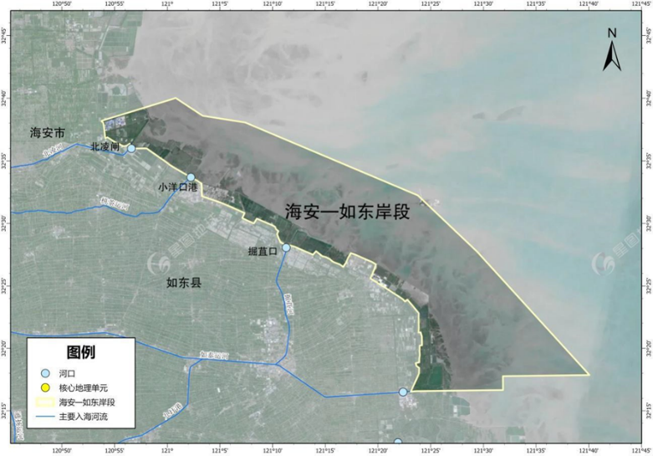
图1.1 海安-如东岸段
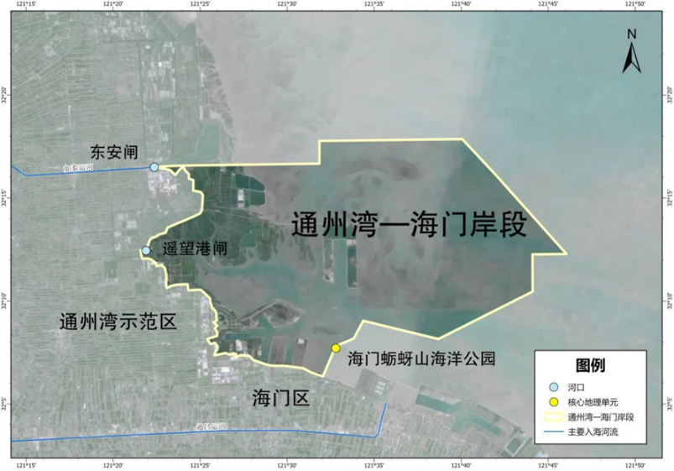
图1.2 通州湾-海门岸段
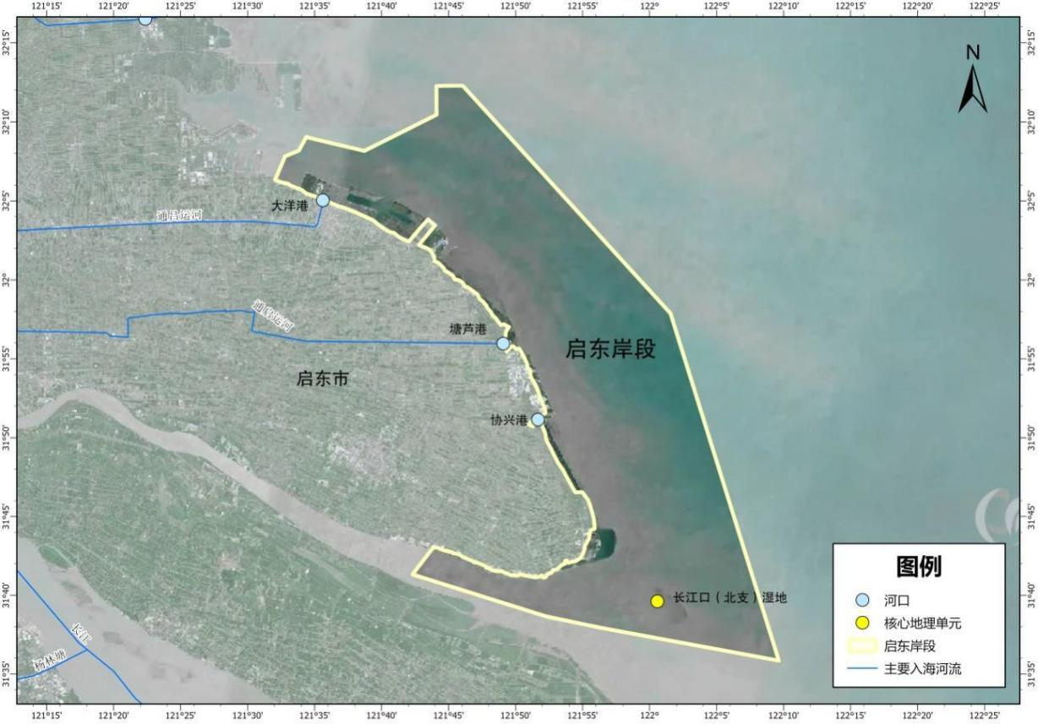
图1.3 启东岸段
- 调查内容和指标
对调查范围内的重点水鸟（白腰杓鹬、大杓鹬、小青脚鹬、翻石鹬、勺嘴鹬、阔嘴鹬、黑嘴鸥、黑脸琵鹭等）的种类和数量进行调查。
- 调查点位

1.海安-如东岸段
根据海安－如东岸段的生境特点和地形地貌特点，设置6条调查样线，样线总长度不小于14.07km。
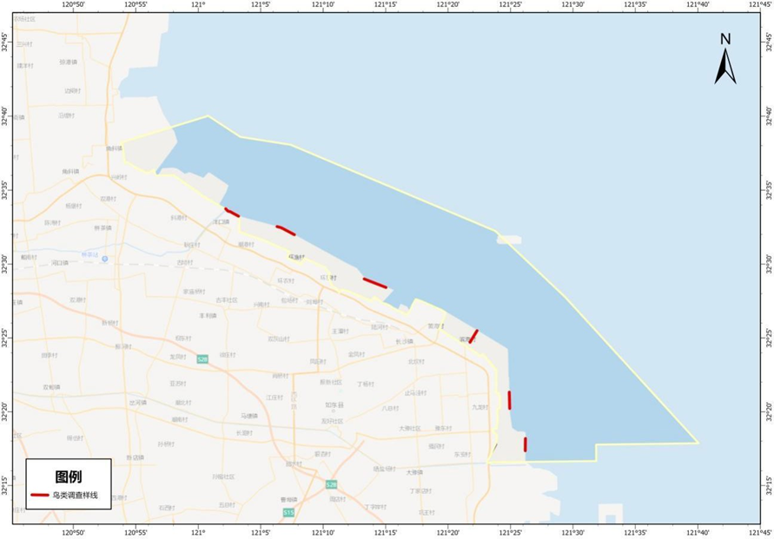
图3.1海安－如东岸段鸟类调查样线示意图

表3.1 海安－如东岸段鸟类调查样线信息表
样线编号 | 经纬度（°N,°E） | 长度（km） | 生境类型 | 可能涉及鸟种 | 保护鸟种
H3206082B0011  小洋口港 | 起点：121°02'12.019"，32°33'44.329"  终点：121°03'13.611"，32°33'14.234" | 2.24 | 滩涂 | 水鸟 | 白腰杓鹬、大杓鹬、小青脚鹬、翻石鹬、勺嘴鹬、阔嘴鹬、黑嘴鸥、黑脸琵鹭
H3206082B0021  海堤 | 起点：121°06'18.698"，32°32'32.103"  终点：121°07'42.012"，32°31'59.099" | 2.86 | 滩涂 | 水鸟 | 白腰杓鹬、大杓鹬、小青脚鹬、翻石鹬、勺嘴鹬、阔嘴鹬、黑嘴鸥、黑脸琵鹭
H3206082B0031  刘埠渔港 | 起点：121°13'17.155"，32°28'59.631"  终点：121°15'01.825"，32°28'25.038" | 2.70 | 滩涂 | 水鸟 | 白腰杓鹬、大杓鹬、小青脚鹬、翻石鹬、勺嘴鹬、阔嘴鹬、黑嘴鸥、黑脸琵鹭
H3206082B0041  东堤路 | 起点：121°21'45.407"，32°24'42.319"  终点：121°22'19.333"，32°25'29.375" | 2.02 | 滩涂 | 水鸟 | 白腰杓鹬、大杓鹬、小青脚鹬、翻石鹬、勺嘴鹬、阔嘴鹬、黑嘴鸥、黑脸琵鹭
H3206082B0051  大豫镇三龙舍卡  口 | 起点：121°24'54.177"，32°21'19.666"  终点：121°22'19.333"，32°25'29.375" | 2.43 | 滩涂 | 水鸟 | 白腰杓鹬、大杓鹬、小青脚鹬、翻石鹬、勺嘴鹬、阔嘴鹬、黑嘴鸥、黑脸琵鹭
H3206082B0061  东凌水库 | 起点：121°26'11.812"，32°18'11.162"  终点：121°26'10.984"，32°17'21.335" | 1.82 | 滩涂 | 水鸟 | 白腰杓鹬、大杓鹬、小青脚鹬、翻石鹬、勺嘴鹬、阔嘴鹬、黑嘴鸥、黑脸琵鹭

2.通州湾-海门岸段
重点生物物种（鸟类）：根据通州湾－海门岸段的生境特点和地形地貌特点，设置 6 条调查样线，样线总长度 13.23km。
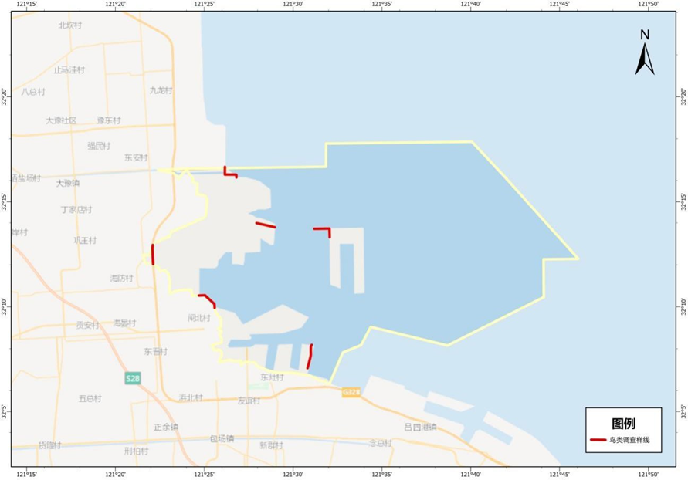
图3.2通州湾－海门岸段鸟类调查样线示意图

表3.2通州湾－海门岸段鸟类调查样线信息表
样线编号 | 经纬度（°N,°E） | 长度（km） | 生境类型 | 可能涉及鸟种 | 保护鸟种
H3206083B0011腰沙 | 起点：121°31'11.121"，32°13'43.142"  终点：121°32'04.113"，32°13'19.023" | 2.11 | 滩涂 | 水鸟 | 白腰杓鹬、大杓鹬、小青脚鹬、翻石鹬、阔嘴鹬、黑嘴鸥、黑脸琵鹭
H3206083B0021  东凌港 | 起点：121°26'09.821"，32°16'39.550"  终点：121°26'48.610"，32°16'09.617" | 2.26 | 滩涂 | 水鸟 | 白腰杓鹬、大杓鹬、小青脚鹬、翻石鹬、阔嘴鹬、黑嘴鸥、黑脸琵鹭
H3206083B0031  通海大道 | 起点：121°27'56.543"，32°13'59.142"  终点：121°28'58.546"，32°13'47.225" | 1.97 | 滩涂 | 水鸟 | 白腰杓鹬、大杓鹬、小青脚鹬、翻石鹬、阔嘴鹬、黑嘴鸥、黑脸琵鹭
H3206083B0041  临海快速路 | 起点：121°22'06.039"，32°12'56.629"  终点：121°22'07.348"，32°12'01.911" | 2.00 | 滨海湿  地 | 水鸟 | 白腰杓鹬、大杓鹬、小青脚鹬、翻石鹬、阔嘴鹬、黑嘴鸥、黑脸琵鹭
H3206083B0051  长江路 | 起点：121°24'41.836"，32°10'32.134"  终点：121°25'35.103"，32°09'56.870" | 2.38 | 滩涂 | 水鸟 | 白腰杓鹬、大杓鹬、小青脚鹬、翻石鹬、阔嘴鹬、黑嘴鸥、黑脸琵鹭
H3206083B0061  港东公路 | 起点：121°30'48.884"，32°07'04.270"  终点：121°31'03.050"，32°08'11.029" | 2.50 | 滩涂 | 水鸟 | 白腰杓鹬、大杓鹬、小青脚鹬、翻石鹬、阔嘴鹬、黑嘴鸥、黑脸琵鹭

3.启东岸段
重点生物物种（鸟类）：根据启东岸段的生境特点和地形地貌特点，设置6条调查样线，样线总长度13.87km。
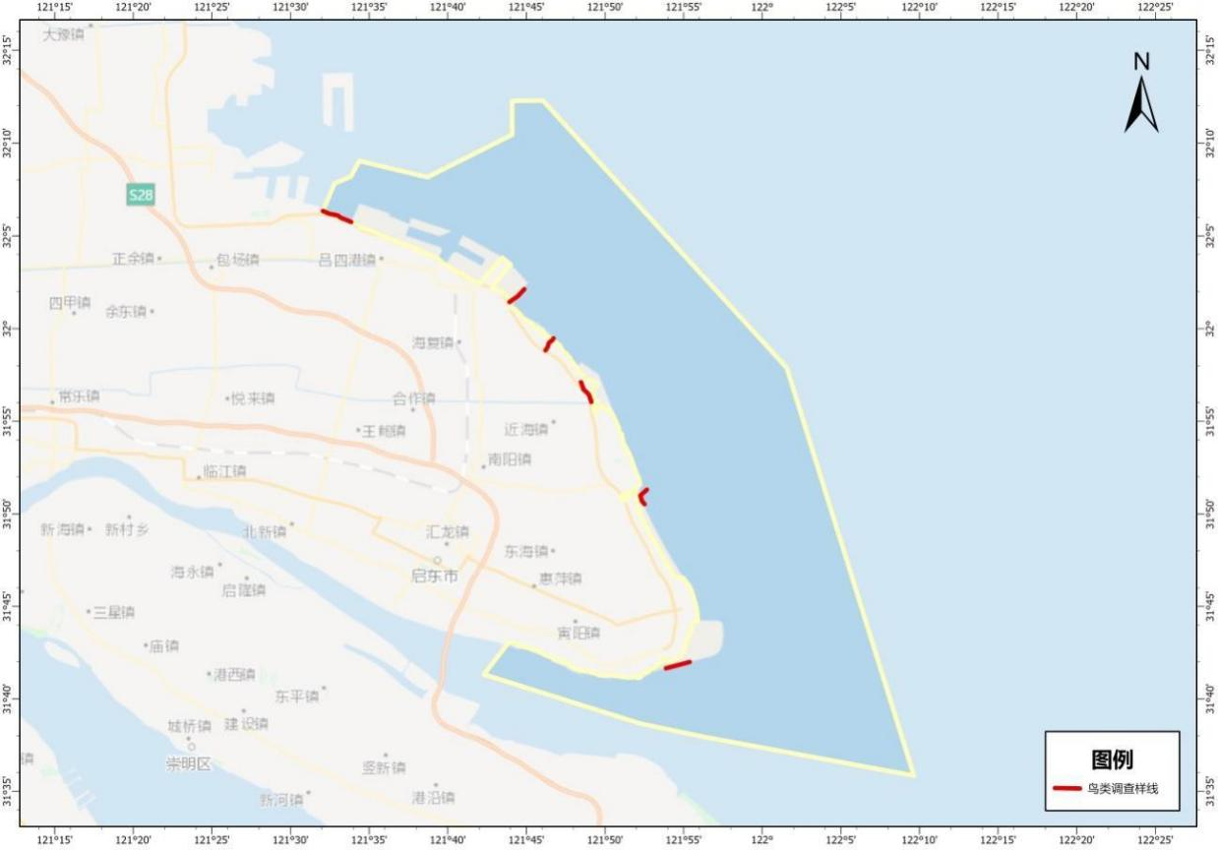
图3.3启东岸段鸟类调查样线示意图

表3.3启东岸段鸟类调查样线信息表
样线编号 | 经纬度（°N,°E） | 长度（km） | 生境类型 | 可能涉及鸟种 | 保护鸟种
H3206084B0011  海堤大道 | 起点：121°30'51.999"，32°07'00.344"  终点：121°31'21.867"，32°06'30.380" | 1.93 | 滩涂 | 水鸟 | 白腰杓鹬、大杓鹬、小青脚鹬、翻石鹬、阔嘴鹬、黑嘴鸥、黑脸琵鹭
H3206084B0021  经十一路 | 起点：121°43'55.462"，32°01'26.081"  终点：121°44'52.245"，32°02'07.829" | 2.34 | 滩涂 | 水鸟 | 白腰杓鹬、大杓鹬、小青脚鹬、翻石鹬、阔嘴鹬、黑嘴鸥、黑脸琵鹭
H3206084B0031  滨海村 | 起点：121°46'12.830"，31°58'49.695"  终点：121°46'43.539"，31°59'28.882" | 1.77 | 滨海湿  地、滩涂 | 水鸟 | 白腰杓鹬、大杓鹬、小青脚鹬、翻石鹬、阔嘴鹬、黑嘴鸥、黑脸琵鹭
H3206084B0041  海防线-G328 | 起点：121°48'28.180"，31°57'06.926"  终点：121°49'07.690"，31°56'02.601" | 2.72 | 滨海湿  地、滩涂 | 水鸟 | 白腰杓鹬、大杓鹬、小青脚鹬、翻石鹬、阔嘴鹬、黑嘴鸥、黑脸琵鹭
H3206084B0051  十里海湾 | 起点：121°52'39.941"，31°51'18.656"  终点：121°52'31.213"，31°50'31.495" | 2.22 | 滩涂 | 水鸟 | 白腰杓鹬、大杓鹬、小青脚鹬、翻石鹬、阔嘴鹬、黑嘴鸥、黑脸琵鹭
H3206084B0061  碧海银滩路 | 起点：121°55'23.164"，31°41'59.895"  终点：121°53'52.420"，31°41'39.322" | 2.90 | 海滨 | 水鸟 | 白腰杓鹬、大杓鹬、小青脚鹬、翻石鹬、阔嘴鹬、黑嘴鸥、黑脸琵鹭
- 调查频次
2次，分别在鸟类迁徙期和繁殖期开展，原则上与近5年调查或监测时间保持一致。
- 工作要求
重点生物物种（鸟类）调查数据于2025年6月15日前报送省生态环境厅并经审核后，通过“数据传输系统—海湾精细化调查模块”报送国家海洋环境监测中心。

三、商务要求
1、项目预算
本项目预算为30万元，报价包括完成采购范围内所有工作全部费用，包括但不限于资料收集、实地调研、项目汇报、专家咨询、验收、人员工资及社保福利、车辆、差旅、通讯、利润、成果编制、成果印制、成果维护及税费等政策性文件规定和合同包含的所有风险、责任等各项应有费用。采购人不再另外支付费用，供应商应充分了解该项目的总体情况、各类市场风险以及影响报价的其他要素风险。
- 时间进度要求

（1）服务期限：合同签订之日起至2025年6月30日。
（2）中标供应商需按要求提交相应成果，若服务期满后，中标供应商未能按要求提交最终成果的，中标供应商仍需继续履行合同义务直至完成最终成果的提交和通过。
（3）以上时间节点为本项目采购人根据项目进度规划所拟定的预计时间，具体以本合同约定项目履行期间，采购人根据上级主管部门的有关要求确定的最终时间为准。中标供应商同意，在本合同约定的有效时间范围内，采购人有权就合同阶段性成果的提交时间、履行时间节点等作相应的调整，中标供应商需无条件予以配合。
3、付款方式
合同签订生效后30日内，预付合同金额的50%，项目服务期满，并通过甲方验收后一个月内，一次性付清尾款。
支付（结算）方式：由甲方通知乙方提交相关发票办理支付手续，支付（结算）中心在各项手续、票据齐全的情况下完成对外支付。
四、其他要求
1、供应商需提供比较稳定的技术团队进行项目开展，固定具体工作联系人与采购人对接、汇报工作等事宜，视情况驻点开展工作。
2、保密要求：（1）中标供应商必须对项目实施过程中采用、引用和接触到的所有数据进行保密，不得用作与本项目无关的其他用途；（2）中标供应商需对项目在研究过程中产生的结论、成果进行严格保密，未经采购人同意，不得向其他任何第三方透露或公开有关研究成果。

第四部分 磋商程序和内容
一、本代理机构组织磋商活动
1.成立竞争性磋商小组。竞争性磋商小组由采购人代表和评审专家共3人及以上单数组成，其中评审专家人数不得少于竞争性磋商小组成员总数的2/3。超过公开磋商限额标准的项目，竞争性磋商小组应当由5人及以上单数组成。
2.竞争性磋商小组的职责：
评审专家应当遵守评审工作纪律，不得泄露评审情况和评审中获悉的商业秘密。磋商小组在评审过程中发现供应商有行贿、提供虚假材料或者串通等违法行为的，应当及时向财政部门报告。评审专家在评审过程中受到非法干涉的，应当及时向财政、监察等部门举报。
磋商小组成员应当按照客观、公正、审慎的原则，根据磋商文件规定的评审程序、评审方法和评审标准进行独立评审。未实质性响应磋商文件的响应文件按无效响应处理，磋商小组应当告知提交响应文件的供应商。
磋商文件内容违反国家有关强制性规定的，磋商小组应当停止评审并向采购人或者采购代理机构说明情况。
3.竞争性磋商小组成员的义务：
遵纪守法，客观、公正、廉洁地履行职责；根据采购文件的规定独立进行评审，对个人的评审意见承担法律责任；参与评审报告的起草；配合采购人答复供应商提出的质疑；配合财政部门的投诉处理和监督检查工作。
二、供应商的法定代表人或授权人须持身份证准时参加磋商。
三、评审程序、内容
1.磋商小组应当对响应文件进行评审，并根据磋商文件规定的程序、评定成交的标准等事项与实质性响应磋商文件要求的供应商进行磋商。未实质性响应磋商文件的响应文件按无效处理，磋商小组应当告知有关供应商。
磋商小组在对响应文件的有效性、完整性和响应程度进行审查时，可以要求供应商对响应文件中含义不明确、同类问题表述不一致或者有明显文字和计算错误的内容等作出必要的澄清、说明或者更正。供应商的澄清、说明或者更正不得超出响应文件的范围或者改变响应文件的实质性内容。
磋商小组要求供应商澄清、说明或者更正响应文件应当以书面形式作出。供应商的澄清、说明或者更正应当由法定代表人或其授权代表签字或者加盖公章。由授权代表签字的，应当附法定代表人授权书。供应商为自然人的，应当由本人签字并附身份证明。
2.磋商小组所有成员应当集中与单一供应商分别进行磋商，并给予所有参加磋商的供应商平等的磋商机会。
3.在磋商过程中，磋商小组可以根据磋商文件和磋商情况实质性变动采购需求中的技术、服务要求以及合同草案条款，但不得变动磋商文件中的其他内容。实质性变动的内容，须经采购人代表确认。
对磋商文件作出的实质性变动是磋商文件的有效组成部分，磋商小组应当及时以书面形式同时通知所有参加磋商的供应商。
供应商应当按照磋商文件的变动情况和磋商小组的要求重新提交响应文件，并由其法定代表人或授权代表签字或者加盖公章。由授权代表签字的，应当附法定代表人授权书。供应商为自然人的，应当由本人签字并附身份证明。
4.磋商文件能够详细列明采购标的的技术、服务要求的，磋商结束后，磋商小组应当要求所有实质性响应的供应商在规定时间内提交最后报价，提交最后报价的供应商不得少于3家。
磋商文件不能详细列明采购标的技术、服务要求，需经磋商由供应商提供最终设计方案或解决方案的，磋商结束后，磋商小组应当按照少数服从多数的原则投票推荐3家以上供应商的设计方案或者解决方案，并要求其在规定时间内提交最后报价。
市场竞争不充分的科研项目，以及需要扶持的科技成果转化项目，提交最后报价的供应商可以是2家。
5.最后报价是供应商响应文件的有效组成部分。
6.已提交响应文件的供应商，在提交最后报价之前，可以根据磋商情况退出磋商。
7.磋商时间由磋商小组掌握。
四、评审方法-综合评分法
经磋商确定最终采购需求和提交最后报价的供应商后，由磋商小组采用综合评分法对提交最后报价的供应商的响应文件和最后报价进行综合评分。
综合评分法，是指响应文件满足磋商文件全部实质性要求且按评审因素的量化指标评审得分最高的供应商为成交候选供应商的评审方法。
评审时，磋商小组各成员应当独立对每个有效响应的文件进行评价、打分，然后汇总每个供应商每项评分因素的得分。
本项目磋商的商务技术和报价评审总分值为100分。两部分评审因素比重如下：
商务技术分值占总分值的比重为90%（权重），按所有评委评分的算术平均值计算，分值四舍五入保留两位小数；报价分值占总分值的比重为 10%（权重） ，统一采用低价优先法计算直接取得，分值四舍五入保留两位小数。两项得分相加为供应商的综合得分，综合得分最高的供应商推荐为项目第一成交候选人，并出具评审磋商报告。
确定成交候选人的特殊情况处理：若总分相同，则按最终报价响应得分高者优先中标；若总分且最终报价响应得分相同，则采取现场抽签的方式确定（投标供应商的抽签顺序分别为各投标供应商递交响应文件签到顺序号）。
（一）审查响应文件的有效性、完整性、响应程度
1.供应商资格是否符合；
2.响应文件是否完整；
3.响应文件是否恰当地签署；
4.是否作出实质性响应（是否有实质性响应，只根据响应文件本身，而不寻求外部证据）；
5.是否有计算错误。
（二）误差纠正
1.如果单价汇总金额与总价金额有出入，以单价金额计算结果为准；
2.单价金额小数点有明显错位的，应以总价为准；
3.正本与副本有矛盾的，以正本为准；
4.若文件大写表示的数据与数字表示的有差别，以大写表示的数据为准。
（三）出现下列情形之一的，作无效响应处理
1.未按照磋商文件规定要求装订、密封、签署、盖章的；
2.不具备磋商文件中规定的资格要求的；
3.响应报价超出预算的；
4.不符合法律、法规和磋商文件中规定的其他实质性要求的。
（四）出现下列情形之一的，磋商失败
1.符合条件的供应商或者对磋商文件作实质响应的供应商不足3家的（市场竞争不充分的科研项目，以及需要扶持的科技成果转化项目可以是2家）；
2.出现影响采购公正的违法违规行为的；
3.供应商的最后报价均超过了采购预算，采购人不能支付的；
4.因重大变故，采购任务取消的。
除资格性检查认定错误、分值汇总计算错误、分项评分超出评分标准范围、客观分评分不一致、经磋商小组一致认定评分畸高、畸低的情形外，采购人、采购代理机构不以任何理由组织重新评审。采购人、采购代理机构发现磋商小组未按照磋商文件规定的评审标准进行评审的，重新开展采购活动，并同时书面报告本级财政部门。
五、评审标准
商务技术部分评审结束后，再开启最后报价计算分值。总分值为100分，加分和减分因素除外。
- 商务技术响应文件（满分90分）
评分内容 | 评分标准
技术方案（42分） | 对招标项目的理解和总体工作思路（12分） | 对南通市沿海生物多样性状况深入了解，对调查目标把握准确、透彻，工作思路合理，领会透彻的得的，得12分；对调查目标把握较准确的，工作思路清晰的得9分；只掌握基本情况，工作思路较清晰的，得6分；未作说明不得分。
技术方案（42分） | 项目实施方案（14分） | 制定调查方案符合本项目调查要求，对调查区域把握准确，调查方法符合标准，行动计划切实可行，满足项目需求的得14分；实施方案编制完整，基本满足项目需求的得9分；实施方案编制不够全面详细，不能完全满足项目要求的得6分；未作说明不得分。
技术方案（42分） | 进度安排及重难点分析  （8分） | 项目进度安排合理，重难点分析切合要点，满足项目需求的得8分；进度安排和重难点分析较好的，基本满足项目要求的，得6分；进度安排和重难点分析不全面的，得4分；未作说明不得分。
技术方案（42分） | 质量控制措施及售后服务保障  （8分） | 质量控制措施得当，售后服务保障健全，具体、有针对性的，得8分；质量控制措施和售后服务保障合理可行的，得6分；质量控制措施和售后服务保障略有欠缺的，得4分，未作说明不得分。
人员配置（20分） | 项目负责人（4分） | （1）项目负责人具有环保类或海洋类或林业类正高级职称的，得2分；项目负责人仅具有副高级职称的，得1分，低于副高级职称的得0.5分；无职称的不得分；本项最高得2分。  （2）项目负责人获得过国家级科学进步奖的，得2分。  注：项目负责人及拟派项目组成员必须为本单位正式职工，同一人员不可累计得分，提供以上相关人员的职称证书和相关证明材料及社会保障部门出具的由供应商单位为项目负责人缴纳的最近六个月自2024 年5月-2024 年10 月任意一个月缴纳社会养老保险的缴费清单，可提供官网打印的具有二维码或验证码的缴费清单；并加盖投标供应商盖章，否则不得分。
人员配置（20分） | 项目组成员（16分） | （1）项目组成员中（除项目负责人外）有被纳入省级及以上野生动植物保护专家库名单的，每有1个得2分，本项最高得4分。  （2）项目组成员中（除项目负责人外）有野生动植物保护与利用、生物安全、生态学、动物学、海洋科学、海洋技术（以毕业证书上标明的专业为准）的每具备1个专业的得1分，本项最高得6分。  （3）项目组成员中（除项目负责人外）有正高级职称的，每有一个得2分；有高级职称的，每有一个得1分；有中级职称的，每有一个得0.5分；本项最高得6分，限评8人。  注：须提供毕业证书、职称证书、相关证明材料及社会保障部门出具的由供应商单位为项目组成员缴纳的最近六个月自2024 年5 月-2024 年10月任意一个月缴纳社会养老保险的缴费清单，可提供官网打印的具有二维码或验证码的缴费清单；专家库名单以政府部门公示为准；并加盖投标供应商盖章，否则不得分。
业绩（16分） | （1）投标人自2020年1月1日以来（以合同签订日期为准），承接过沿海地区生物多样性调查、监测或观测的，每有1个得2分，本项最高得10分。  （2）供应商提供自2020年1月1日以来（以合同签订日期为准），承担过海洋生态环境相关科学研究课题的，每有1个业绩得2分;最多得6分。  注：以上材料需提供合同扫描件并加盖公章，未按要求提供不得分。
认证证书（4分） | （1）投标供应商具有有效期内的质量管理体系认证证书、环境管理体系认证证书、职业健康管理体系认证证书、企业知识产权管理，每有一个得1分，本项最高得4分。本项需提供全国认证认可信息公共服务平台截图。  注：以上材料需提供证书扫描件并加盖公章，未按要求提供不得分
企业实力（8分） | （1）投标供应商拥有生物多样性调查、监测或观测相关发明专利证书或软件著作权登记证书并获得政府部门表彰的，每有1个得2分；拥有相关发明专利证书或软件著作权登记证书但无表彰的，每有一个得1分；本项最高得4分。  （2）投标供应商获得过政府部门颁发的林业优秀工程咨询成果表彰的，每有一个得2分；本项最高得4分。  注：须提供相关证明材料并加盖公章，未按要求提供不得分。

（二）价格标（满分10分）
综合评分法中的价格分统一采用低价优先法计算，即满足磋商文件要求且最后报价最低的供应商的价格为评标基准价，其价格分为满分。其他供应商的价格分统一按照下列公式计算：
磋商报价得分=（评标基准价/最后磋商报价）×10%×100
项目评审过程中，不得去掉最后报价中的最高报价和最低报价。
六、出现下列情形之一的，竞争性磋商采购活动终止，发布项目终止公告并说明原因，重新开展采购活动：
（一）因情况变化，不再符合规定的竞争性磋商采购方式适用情形的；
（二）出现影响采购公正的违法、违规行为的；
（三）在采购过程中符合要求的供应商不足3家的。
七、成交通知
成交结果在南通市生态环境局官网公告期限为1个工作日。《成交通知书》一经发出，采购人改变成交结果，或者成交供应商放弃成交的，各自承担相应的法律责任。《成交通知书》是采购合同的组成部分。

第五部分 合同及履约保证
一、成交供应商和采购单位在接到《成交通知书》后三十日内签订合同。合同签订后成交供应商方可履约，否则引起的一切后果由成交人自行承担。纸质合同一式肆份，采购人、供应商各贰份。所签合同不得对采购文件作实质性修改。采购单位不得向成交供应商提出不合理的要求作为签订合同的条件，不得与成交供应商私下订立背离采购文件实质性内容的协议。
二、采购人按合同约定积极配合成交供应商履约，成交供应商履约到位后，请以书面形式向采购单位提出验收申请，采购人接到申请后原则上在5个工作日内及时组织相关专业技术人员共同参与验收，并出具验收报告，验收合格的原则上5个工作日内支付相应款项。
三、采购人故意推迟项目验收时间的，与成交供应商串通或要求成交供应商通过减少货物数量或降低服务标准的，在履行合同中采取更改配置、调换物品等手段的，要求成交供应商出具虚假发票或任意更改销售发票的，谋取不正当利益的，承担相应的法律责任。
四、成交供应商出现违约情形，应当及时纠正或补偿；造成损失的，按合同约定追究违约责任；发现有假冒、伪劣、走私产品、商业贿赂等违法情形的，应由采购人移交工商、质监、公安等行政执法部门依法查处。
五、不响应付款方式的，视同响应文件无效处理。
款项由采购人按相关财务支付规定办理支付手续。
每次付款前，成交供应商须根据结算金额按国家有关财税规定开出合法发票交采购方办理付款手续。

第六部分 质疑提出和处理
一、质疑的提出
（一）质疑人的身份要求
1.质疑人必须是直接参加本次采购活动的当事人。
2.未参加投标活动的供应商或在投标活动中自身权益未受到损害的供应商所提出的质疑不予受理。
（二）质疑提出的格式要求
1.质疑必须按《政府采购法》、《政府采购法实施条例》及《江苏省政府采购供应商监督管理暂行办法》的相关规定提交，质疑实行实名制，不得进行虚假、恶意质疑，未按上述要求提交的质疑函，将不予受理。
2.质疑函应包括：
（1）质疑投标供应商的名称、地址、邮编、联系人及联系电话；
（2）具体、明确的质疑事项及明确的请求；
（3）质疑的事实依据和必要的法律依据；
（4）提起质疑的日期；
（5）认为自己合法权益受到损害或可能受到损害的相关证据材料；
（6）质疑函应当署名：质疑人为自然人的，应当由本人签字并附有效身份证明；质疑人为法人或其他组织的，应当由法定代表人签字并加盖单位公章（质疑人为联合体的，则联合体各方法定代表人均须签字并加盖单位公章），未按要求签字和盖章的为无效质疑，将不予受理。质疑人委托代理质疑的，应当提交授权委托书，并载明委托代理的具体权限和事项。
3.质疑函需遵循的原则：
提出质疑时，必须坚持“谁主张，谁举证”、“实事求是”的原则，不能臆测。属于须由法定部门调查、侦查或先行作出相关认定的事项，质疑人应当依法申请具有法定职权的部门查清、认定，并将相关结果提供给采购人。采购人不具有法定调查、认定权限。
（三）质疑提出的时效要求
1.投标供应商认为采购文件、采购过程和采购结果使自己的权益受到损害的，可以在知道或应知其权益受到损害之日起七个工作日内，以书面形式向采购人或代理机构提出质疑。上述应知其权益受到损害之日，是指：
（1）对可以质疑的采购文件提出质疑的，为收到采购文件之日或者采购文件公告期限届满之日；
（2）对采购过程提出质疑的，为各采购程序环节结束之日；
（3）对中标或者成交结果提出质疑的，为中标或者成交结果公告期限届满之日。
投标供应商认为采购文件使自己的权益受到损害的，可以向采购人提出质疑；投标供应商认为采购过程和采购结果使自己的权益受到损害的，可以以书面形式向采购人或代理机构提出质疑。
2.投标供应商应在法定质疑期一次性提出针对同一采购程序环节的质疑。
二、《质疑函》的受理和回复
1.收到质疑函后，采购人将对质疑的形式和内容进行审查，如质疑函内容、格式不符合规定，采购人将告知质疑人进行补正。
2. 质疑人应当在法定质疑期限内进行补正并重新提交质疑函，拒不补正或者在法定期限内未重新提交质疑函的，为无效质疑，采购人将不予受理。
3.采购人或采购代理机构答复供应商质疑应当采用书面方式并依法送达，质疑供应商或其委托代理人拒绝签收的视为已经送达。
三、质疑处理
1、质疑成立的处理。
（1）对于内容、格式符合规定的质疑函，采购人在收到投标供应商的书面质疑后七个工作日内作出书面答复，但答复的内容不得涉及商业秘密。
（2）对采购文件提出的质疑，依法通过澄清或者修改可以继续开展采购活动的，澄清或者修改采购文件后继续开展采购活动；否则应当修改采购文件后重新开展采购活动。
（3）对采购过程、中标或者成交结果提出的质疑，合格供应商符合法定数量时，可以从合格的中标候选人中另行确定中标、成交供应商，或重新开展采购活动。
质疑答复导致中标、成交结果改变的，采购人或者采购代理机构应当将有关情况书面报告本级财政部门。
2、质疑不成立的处理。
（1）若质疑不成立，或者成立未对中标、成交结果构成影响的，继续开展采购活动。
（2）对明显有违背事实的、经相关专家或评委认定无依据的、经其他供应商举证无依据的质疑，作违约处理，对其中每一项不成立的质疑给予质疑人1年内禁入由采购人组织的政府采购活动的违约处理。
（3）质疑人承担使用虚假材料或恶意方式质疑的法律责任。
3、虚假质疑的处理
投标供应商提出书面质疑必须有理、有据，不得恶意质疑或提交虚假质疑。否则，一经查实，将依据政府采购的有关规定，报请政府采购监管部门对该投标供应商进行相应的行政处罚。

第七部分 响应文件组成
响应文件由资格审查资料、价格响应文件、商务技术响应文件三部分组成。供应商提供的响应文件材料须字迹清晰。如响应文件字迹模糊、无法辨认的须提供原件备查，否则由此造成的废标或不得分等后果由供应商自行承担。
- 资格审查资料（正本一份、副本二份，单独密封）：
1、关于资格的声明函；（格式详见附件）
2、法定代表人参加投标的，必须提供法定代表人身份证明及法定代表人本人身份证复印件；（格式详见附件）
非法定代表人参加投标的，必须提供法定代表人签名或盖章的授权委托书及法定代表人和被授权人两人的身份证复印件（格式详见附件）；
3、法人或者其他组织的营业执照或事业单位法人证书；
4、供应商符合《政府采购法》第二十二条规定条件的声明函；（格式详见附件）
5、参加采购活动前无失信记录的书面声明；（格式详见附件）
6、供应商《中小企业声明函》或《残疾人福利性单位声明函》或监狱和戒毒企业证明材料；
7、其它需要提交的资格审查证明材料。
二、商务技术响应文件（正本一份、副本二份。不得出现报价。单独密封）：
1、供应商情况一览表；（格式详见附件）
2、商务技术部分正负偏离表；（格式详见附件）
填制正负偏离表，完全响应的，请以空白表列示。不完全响应的，必须在偏离表中列示；列示不全的，视同故意隐瞒。
3、商务技术部分评标办法中要求提供的全部资料；
4、请供应商按评审办法中所涉及的事项顺序进行编制，可以补充相关材料；
5、评审办法中未涉及的事项，供应商认为需要提交的其他资料。
三、价格响应文件（正本一份、副本二份。单独密封，不得出现在商务技术响应文件部分）：
1、竞争性磋商响应函（格式详见附件）；
2、磋商响应报价表；（格式详见附件）
3、磋商响应报价明细表（如有，格式自拟）。
附件：1、关于资格的声明函
南通市生态环境局：
本公司愿就由贵单位组织实施的 （采购项目名称及项目编号）的采购活动进行投标。本公司所提交的投标响应文件中所有关于投标资格的文件、证明和陈述均是真实的、准确的。若与真实情况不符，本公司愿意承担由此而产生的一切后果。

竞争性磋商响应单位： （加盖公章）
法定代表人或被授权人： （签字或盖章）
二〇二四年 月 日
2、法定代表人身份证明
（法定代表人参加投标的提供）
南通市生态环境局：
我公司法定代表人 参加贵单位组织的 （竞争性磋商项目名称)项目的磋商活动，全权代表我公司处理该磋商活动的有关事宜。

附：法定代表人情况：
姓名： 性别： 年龄： 职务：
身份证号码：
手机： 传真：

单位名称（公章） 法定代表人（签字或盖章）
年 月 日 年 月 日

法定代表人身份证复印件

（粘贴此处）
3、授权委托书
（委托代理人参加投标提供）
南通市生态环境局：
兹授权 （被授权人的姓名）代表我公司参加 （竞争性磋商项目名称）项目的磋商活动，全权处理一切与该项目磋商有关的事务。其在办理上述事宜过程中所签署的所有文件我公司均予以承认。
被授权人无转委托权。特此委托。

附：被授权人情况：
姓名： 性别： 年龄： 职务：
身份证号码：
手机： 传真：

单位名称（公章） 法定代表人（签字或盖章）
年 月 日 年 月 日

法定代表人身份证正反面面复印件

被授权人身份证正反面复印件

（粘贴此处）
4、供应商符合《政府采购法》第二十二条规定条件的声明函

我单位参加 （项目名称）， （项目编号）投标活动。针对本项目供应商资格要求做出如下承诺：
1.我单位具有独立承担民事责任的能力；
2.我单位具有良好的商业信誉和健全的财务会计制度；
3.我单位具有履行合同所必需的设备和专业技术能力；
4.我单位有依法缴纳税收和社会保障资金的良好记录；
5.我单位参加政府采购活动前三年内，在经营活动中没有重大违法记录；（1.供应商在参加政府采购活动前三年内因违法经营被禁止在一定期限内参加政府采购活动，期限届满的，可以参加政府采购活动。2.《中华人民共和国政府采购法实施条例》第十九条第一款规定的“较大数额罚款”认定为200万元以上的罚款，法律、行政法规以及国务院有关部门明确规定相关领域“较大数额罚款”标准高于200万元的，从其规定。）
6.我单位满足法律、行政法规规定的其他条件。

承诺人名称（公章）：

日期：______年 月 日
5、参加采购活动前无失信记录的书面声明

南通市生态环境局：
我公司郑重声明：在开标截止时间节点前，没有被“信用中国”、“中国政府采购网”、“信用江苏”网站列入失信被执行人、重大税收违法案件当事人名单、政府采购严重违法失信行为记录名单。

响应供应商： （加盖公章）
法定代表人或被授权人： （签字或盖章）
年 月 日
6、供应商情况一览表

单位名称
单位优势及特长
单位  概况 | 职工总数 | 人 | 上一年主要经济指标 | 营业额 |  |  | 实现利润
单位  概况 | 流动资金 | 万元 | 上一年主要经济指标 | 主要产品或服务内容 | 1.
单位  概况 | 固定资产  （万元） | 原值：  净值： | 上一年主要经济指标 | 主要产品或服务内容 | 2.
单位  概况 | 占地面积 | M² | 上一年主要经济指标 | 主要产品或服务内容 | 3.
拟派人员情况 | 姓名 | 年龄 | 岗位证书 |  | 学历 | 曾获何级何种奖励
其它 | 近3年完成及正在执行的合同中发生的由于供应商违约或部分违约而引起诉讼和受到索赔的案件具体情况及结果（须如实填写，若对此进行隐瞒，尔后又被采购人或采购代理机构发现，或被它人举证成立，其投标资格将被取消）。

7、商务技术部分正负偏离表
（由供应商据实提交，表格不够自行添加）
供应商全称（加盖公章）：
项目名称：
序号 | 项目 | 磋商文件要求 | 响应文件响应情况 | 偏离说明
1
2
3

注：
1、供应商提交的响应文件中与磋商文件第三部分“项目需求说明”中的商务、技术部分的要求有不同时，应逐条填列在偏离表中，否则将认为供应商接受磋商文件的所有要求。
2、“偏离说明”一栏选择“正偏离”、“负偏离”进行填写。正偏离的确认和负偏离的是否响应磋商文件，经三分之二评委认定。
3、供应商如果虚假响应，将承担有关责任及风险。
4、供应商若提供其他增值服务，可以在表中自行据实填写。
8、竞争性磋商响应函
南通市生态环境局：
依据贵单位委托代理机构组织的 （磋商项目名称）项目竞争性磋商的邀请，我方授权 （姓名） （职务）为全权代表参加该项目的磋商工作，全权处理本次竞争性磋商的有关事宜。同时，我公司声明如下：
1、同意并接受竞争性磋商文件的各项要求，遵守竞争性磋商文件中的各项规定，按竞争性磋商文件的要求提供报价。
2、我公司已经详细阅读了竞争性磋商文件的全部内容，我方已完全清晰理解竞争性磋商文件的要求，不存在任何含糊不清和误解之处，同意放弃对竞争性磋商文件所表述的内容提出异议和质疑的权利。
3、我公司已毫无保留地向贵方提供一切所需的证明材料。
4、我公司承诺在本次磋商响应中提供的一切文件，无论是原件还是复印件均真实有效，绝无任何虚假、伪造和夸大的成份。否则，愿承担相应的后果和法律责任。
5、我公司尊重磋商小组所作的评定结果，同时清楚理解到报价最低并非意味着必定获得成交资格。
6、一旦成交，我方承诺无正当理由拒绝签订合同，将被贵方取消成交资格。
7、一旦成交，我方将根据竞争性磋商文件的规定，严格履行合同规定的责任和义务，并保证在竞争性磋商文件中规定的时间期限内完成合同项目。否则，我方同意无条件接受贵单位终止合同的要求。

竞争性磋商响应单位： （加盖公章）
法定代表人或被授权人： （签字或盖章）
二〇二四年 月 日

9、磋商响应报价总表

项目编号
项目名称
磋商报价总价（首次） | 人民币（大写）： ，¥： 元。
磋商报价总价（二次） | 人民币（大写）： ，¥： 元。

供应商名称： （加盖公章）
法定代表人或被授权人： （签字或盖章）
日期：
注：
- 本表为格式表，不得自行改动，必须提供。
- 投标总报价（以人民币计价）应包包括但不限于完成本项目的人力成本、设备成本、材料成本、管理费、利润、税金等费用在内的全部费用。即包含响应磋商文件采购要求和为完成本项目服务所发生的全部费用。
- 第二次报价将在开标现场填写，磋商响应文件密封提交时只需填写首次磋商报价。

10、中小企业声明函（服务）

本公司（联合体）郑重声明，根据《政府采购促进中小企业发展管理办法》（财库﹝2020﹞46 号）的规定，本公司（联合体）参加（单位名称）的（项目名称）采购活动，服务全部由符合政策要求的中小企业承接。相关企业（含联合体中的中小企业、签订分包意向协议的中小企业）的具体情况如下：

1.（标的名称），属于其他为列明行业；承建（承接）企业为（企业名称），从业人员 人，营业收入为 万元，资产总额为 万元，属于（中型企业、小型企业、微型企业）；

2.（标的名称），属于（采购文件中明确的所属行业）；承建（承接）企业为（企业名称），从业人员 人，营业收入为 万元，资产总额为 万元，属于（中型企业、小型企业、微型企业）；

……

以上企业，不属于大企业的分支机构，不存在控股股东为大企业的情形，也不存在与大企业的负责人为同一人的情形。

本企业对上述声明内容的真实性负责。如有虚假，将依法承担相应责任。

企业名称（盖章）：

日期：

附件11
残疾人福利性单位声明函
本单位郑重声明，根据《财政部 民政部 中国残疾人联合会关于促进残疾人就业政府采购政策的通知》（财库〔2017〕141号）的规定，本单位为符合条件的残疾人福利性单位，且本单位参加______单位的项目编号为______的 项目采购活动提供本单位制造的货物（由本单位承担工程/提供服务），或者提供其他残疾人福利性单位制造的货物（不包括使用非残疾人福利性单位注册商标的货物）。
本单位对上述声明的真实性负责。如有虚假，将依法承担相应责任。
（备注：1、供应商如不提供此声明函，价格将不做相应扣除。2、中标供应商为残疾人福利单位的，此声明函将随中标结果同时公告，接受社会监督）

供应商全称（盖章）：
日 期：

附件12

监狱和戒毒企业证明材料

（格式自拟）

根据《财政部司法部关于政府采购支持监狱企业发展有关问题的通知》（财库〔2014〕68号），监狱企业参加政府采购活动时，应当提供由省级以上监狱管理局、戒毒管理局（含新疆生产建设兵团）出具的，供应商属于监狱企业的证明文件。

